В Юго-Западном округе обучили спасению утопающего

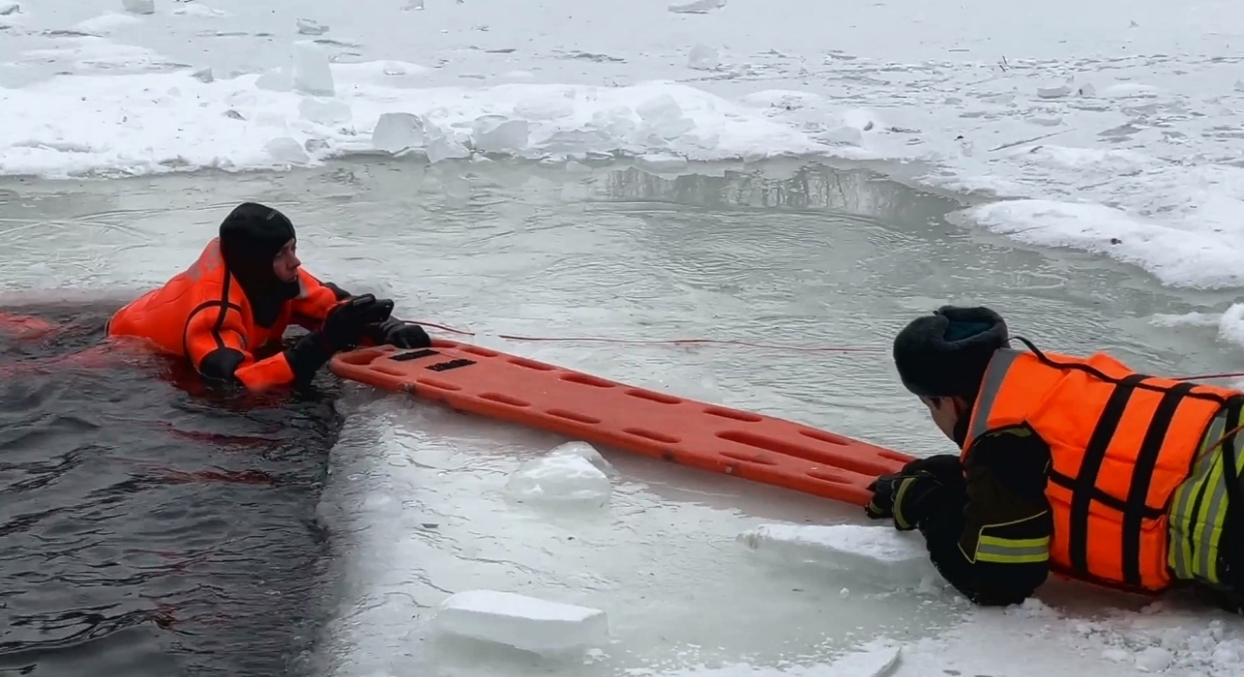

В момент, когда жизнь утопающего висит на волоске, самыми первыми, кто сможет прийти на помощь, будут работники парков и охранных предприятий водного объекта, и очень важно, чтобы в их знаниях по оказанию первой помощи не было никаких «пробелов», которые препятствуют решительным действиям.

Для того, чтобы помощь была умелой, Управление по ЮЗАО Департамента ГОЧСиПБ организовало инструкторско-методическое занятие, где профессионалы аварийно-спасательного отряда №8 наглядно продемонстрировали ситуацию, в которой человек, гуляющий по тонкому льду, проваливается в воду и безуспешно пытается выбраться на поверхность, и спасатель, находящийся рядом, бросается к нему помощь.

В ходе учебного занятия спасатели дополнили каждое свое действие информативными комментариями, тем самым формируя у работников водных объектов Юго-Западного округа полную картину происходящих процессов при спасении утопающего.

Управление Департамента ГОЧСиПБ напоминает, что из-за оттепели лед сейчас очень тонкий, поэтому выходить на него категорически нельзя. Если же Вы стали свидетелем происшествия, незамедлительно сообщите о случившемся по номеру вызова экстренных оперативных служб «112».